小学数学西南师大课标版三年级下册
《两位数乘两位数》第2课时活动设计
科目版本 | 小学数学 西南师大版 三年级下册
章 节 | 第一单元第一节
课 名 | 两位数乘两位数第2课时
学习目标 | - 经历整十数乘整乘十数的学习过程，能正确口算整十数乘整十数。  - 探讨整十数乘整乘十数的多种口算方法，比较方法的合理性与便捷性。  - 培养与他人合作交流、共同进步的团队精神。
具体环节设计
教学环节 | 内 容
教师上课
1.1情景导入 | 1.复习。  30×14= 52×10= 12×50= 2×30=  学生完成后同桌交流口算方法。  2.出示例3。  计算20×30=  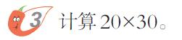  教师：这个算式和刚才的算式有什么不同？  学生：两个因数都是整十数。  教师：两个因数都是整十数的算式，就是今天我们要学习整十数乘整十数的口算。  板书课题。
1.2探索新知 | 1.自主学习。  你准备怎样口算20×30=？  学生在练习本上计算，独立完成。  2.合作交流。  在小组内交流、讨论你的计算方法。  3.全班交流口算方法。  学生交流、质疑，比较计算方法的异同。  4.探索例4。  出示例4。  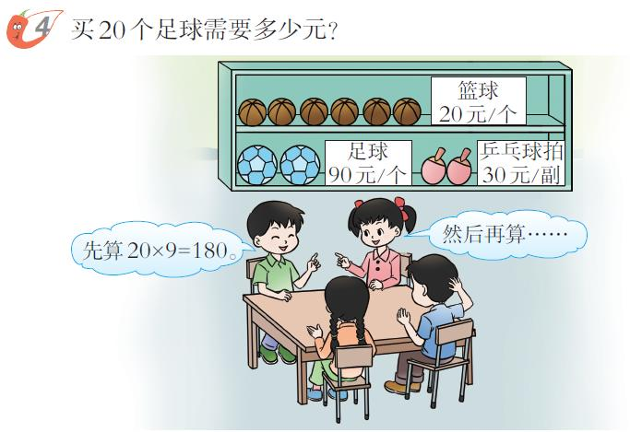  （1）从图中，你知道了哪些数学信息？  （2）根据这些数据能解决哪些数学问题？  教师根据学生回答板书。  （3）能列式解决这些问题吗？  （4）学生列式计算。  （5）学生汇报交流，说出计算的方法。  小结：整十数乘整十数，方法有多种，选择你最喜欢的方法就行。
1.3课堂活动 | 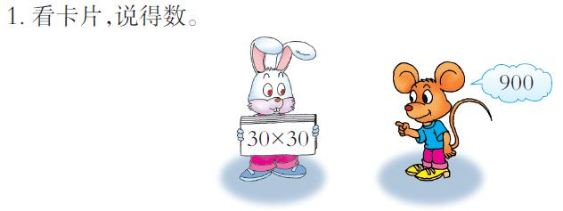  同桌互相出卡片，说得数。
1.3课堂活动 | 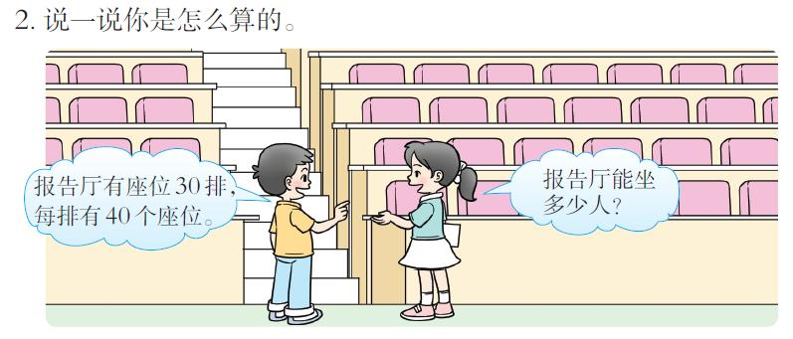  同桌互相说计算方法，然后全班交流。
1.4拓展练习 | 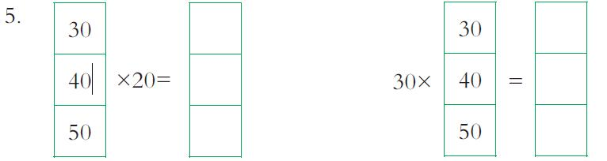
1.4拓展练习 | 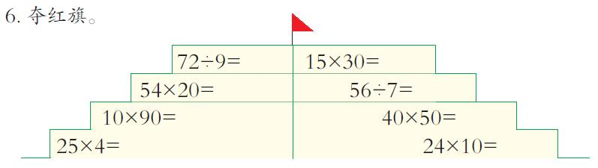
1.4拓展练习 | 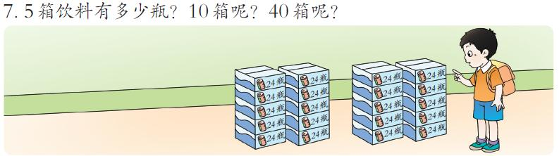
1.4拓展练习 | 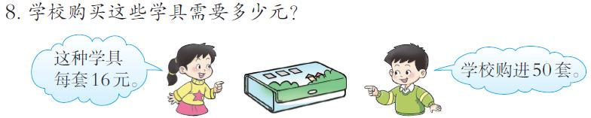
1.4拓展练习 | 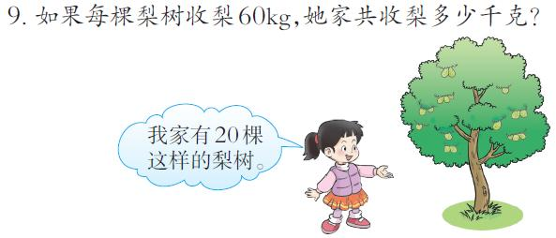
1.4拓展练习 | 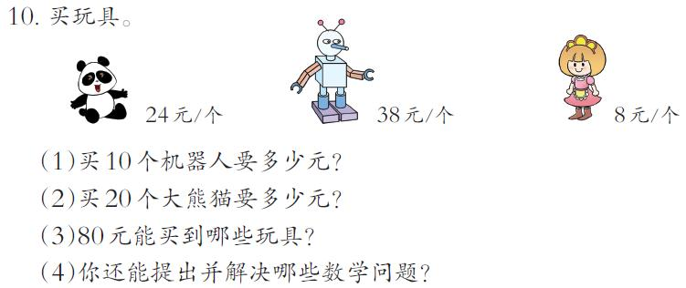
1.4拓展练习 | 